Детский отдел
Час хорошей литературы «Трудный путь к счастью»
(в рамках I межрегиональной сетевой Акции по продвижению чтения «Читаем книги Александра Неверова»).
«Своё горе у каждого, своя печаль мучает…»
Детский отдел МКУК «Центральная библиотека городского поселения г. Поворино» присоединился к I межрегиональной сетевой Акции по продвижению чтения «Читаем книги Александра Неверова».
Учредитель акции – МБУК «ЦБС города Димитровграда» библиотека семейного чтения им. А. С. Неверова.
Организатор Акции – МБУК «ЦБС города Димитровграда» библиотека семейного чтения им. А. С. Неверова.
Библиотекари Детского отдела Васильева Т. В. и Черкасова Е. А. организовали для активных читателей библиотеки час хорошей литературы «Трудный путь к счастью».
Цель: популяризация творчества Александра Сергеевича Неверова.
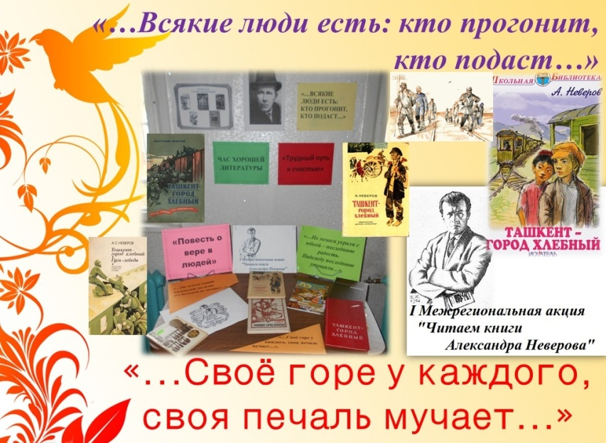
Александр Сергеевич Скобелев (Неверов) родился в крестьянской семье в 1886 году. Нелёгкая судьба выпала на долю писателя.
В начале мероприятия школьники познакомились с биографией и творческим наследием ранее неизвестного им писателя Александра Неверова.
Знаменитые его произведения - повести «Андрон непутёвый», «Ташкент - город хлебный», незавершённый роман «Гуси-лебеди». «Ташкент – город хлебный» - самое сильное из всего, что было создано писателем. В основу повести легло многое, увиденное автором и пережитое непосредственно, почёрпнутое в самой гуще жизни. Александр Неверов собственными глазами видел всё то, что так поразило юного героя книги - двенадцатилетнего путешественника Мишку Додонова.
В ходе громких комментированных чтений прозвучали отрывки из повести «Ташкент - город хлебный». Школьники приняли активное участие в беседе, анализировали текст, рассуждали о дальнейшей судьбе мальчика. Ужасающие картины людского горя, человеческого ожесточения наблюдает главный герой на всём пути своей поездки из родной деревни в Ташкент. Читая произведение, ребята переживали и сочувствовали Мишке и его друзьям - Серёжке и Трофиму, искренне радовались, когда Мишка Додонов встречал на своём пути добрых людей.
В конце мероприятия учащиеся смогли посмотреть фрагменты из фильма «Ташкент – город хлебный».
Кроме того, для посетителей библиотеки подготовлена выставка одной книги «Повесть о вере в людей», где все желающие могут познакомиться с творческим наследием Александра Неверова.
Повесть «Ташкент – город хлебный» вошла в золотой фонд советской литературы. Эта книга о людях, о хороших и плохих… Но хочется верить, что хороших людей в нашем мире всё же больше. Выражаем огромную благодарность организаторам Акции за возможность познакомить читателей библиотеки с творчеством замечательного писателя Александра Неверова!
